Lösungen [Einstiegsimpuls kgV und ggT]
Nachtwache

Agentin Nü und Agent Mü sind heute mit der Nachtwache im Hauptquartier an der Reihe. Dazu machen sie Kontrollgänge durch das Gebäude. Sie starten immer bei einem Kollegen im Wachraum, der die Kameraüberwachung mithilfe vieler Monitore im Auge behält. Agentin Nü startet von hier ihren Rundgang durch das komplette Erdgeschoss, in den Garten, die Garagen und zurück. Dieser dauert 28 Minuten. Agent Mü geht über das Treppenhaus in den ersten Stock und das Dach. Er ist nach 12 Minuten wieder zurück im Wachraum. Wenn der jeweils andere gleichzeitig ankommt, dann gönnen sich die drei eine kurze Pause von 10 Minuten. Wenn Mü ankommt und Nü ist nicht da, dann startet er sofort mit einem weiteren Kontrollgang, dies macht Nü anders herum genauso. Nach wie vielen Minuten findet die erste kurze Pause statt?
Nach 84 Minuten findet die erste Pause statt. Nü hat dann 3 Kontrollgänge gemacht und Mü 7.

Mittagessen

Auch Agenten haben Hunger. Meistens muss es jedoch schnell gehen, deshalb gibt es in der Kantine oft Gerichte, die der Koch Michael Michelin schnell zubereiten kann. Heute möchte er seine berühmten Fleischbällchen servieren. Diese sind zwar sehr klein, aber unheimlich lecker. Michael weiß schon aus Erfahrung, dass die Agenten entweder eine 90-er Portion für den kleinen Hunger mitnehmen, oder eine 126-er Portion direkt in der Kantine zu sich nehmen. Er hat nun zehntausend Stück vorbereitet und möchte sie immer frisch ausfrittieren, wenn eine Bestellung eingeht. Deshalb verpackt er sie in Tüten. Diese sollen jeweils gleich viele Bällchen beinhalten, so dass er aus möglichst wenigen Tüten entweder eine 90-er oder eine 126-er Portion zusammenstellen kann, ohne dass er dann nochmals einzelne Bällchen abzählen muss. Wie viele Bällchen sollte er in jede Tüte packen? Wie viele Tüten benötigt er dann, wenn eine 90-er (126-er) Portion bestellt wird?
Bilder: Eigene

Wenn er 18er-Tütchen packt, benötigt er 5 Tütchen für eine kleine Portion und 7 Tütchen für eine große Portion. Eine größere Verpackungseinheit ist nicht möglich, wenn er nicht unterschiedliche Anzahlen in die Tüten packen möchte.

LÖSUNGEN
Das kleinste gemeinsame Vielfache – kgV
Aufträge:
- Bestimme die folgenden kleinsten gemeinsamen Vielfachen:
a.) kgV(6; 7) = 42 b.) kgV(12; 18) = 36
c.) kgV(14; 18) = 126 d.) kgV(84; 102) = 1428

- Die Primfaktorzerlegungen mehrerer Zahlen lassen sich geschickt vergleichen, wenn man gleiche Primfaktoren untereinander schreibt, z.B. für die Zahlen 300 und 630 so:
300 = 2 · 2 · 3 · 5 · 5
630 = 2 · 3 · 3 · 5 · 7

a.) Führe dies für die Zahlen aus Aufgabe 1 durch. Schreibe dazu für jede Teilaufgabe die Primfaktorzerlegungen der beiden Zahlen und des kgV in drei Zeilen untereinander. Überlege dir eine Regel, wie man aus den Primfaktorzerlegungen der beiden Zahlen auf deren kgV kommen kann, und schreibe sie auf.
Regel: Wenn man die Primfaktorzerlegungen der beiden Zahlen spaltenweise zusortiert aufschreibt, so erhält man die Primfaktorzerlegung des kgV, indem man den Faktor aus jeder Spalte einmal verwendet – egal, ob er in beiden Zahlen oder nur in einer der beiden Zahlen vorkommt.
z.B. 84 = 2 · 2 · 3 · 7
102 = 2 · 3 · 17
1428 = 2 · 2 · 3 · 7 · 17

b.) Überprüfe deine Regel an weiteren Zahlenpaaren und deren kgV. Individuelle Lsg.
c.) Bestimme das kgV(9000; 41 580)
9000 = 2 · 2 · 2 · 3 · 3 · 5 · 5 · 5
41 580 = 2 · 2 · 3 · 3 · 3 · 5 · 7 · 11
kgV(9000; 41 580) = 2 · 2 · 2 · 3 · 3 · 3 · 5 · 5 · 5 · 7 · 11 = 2 079 000
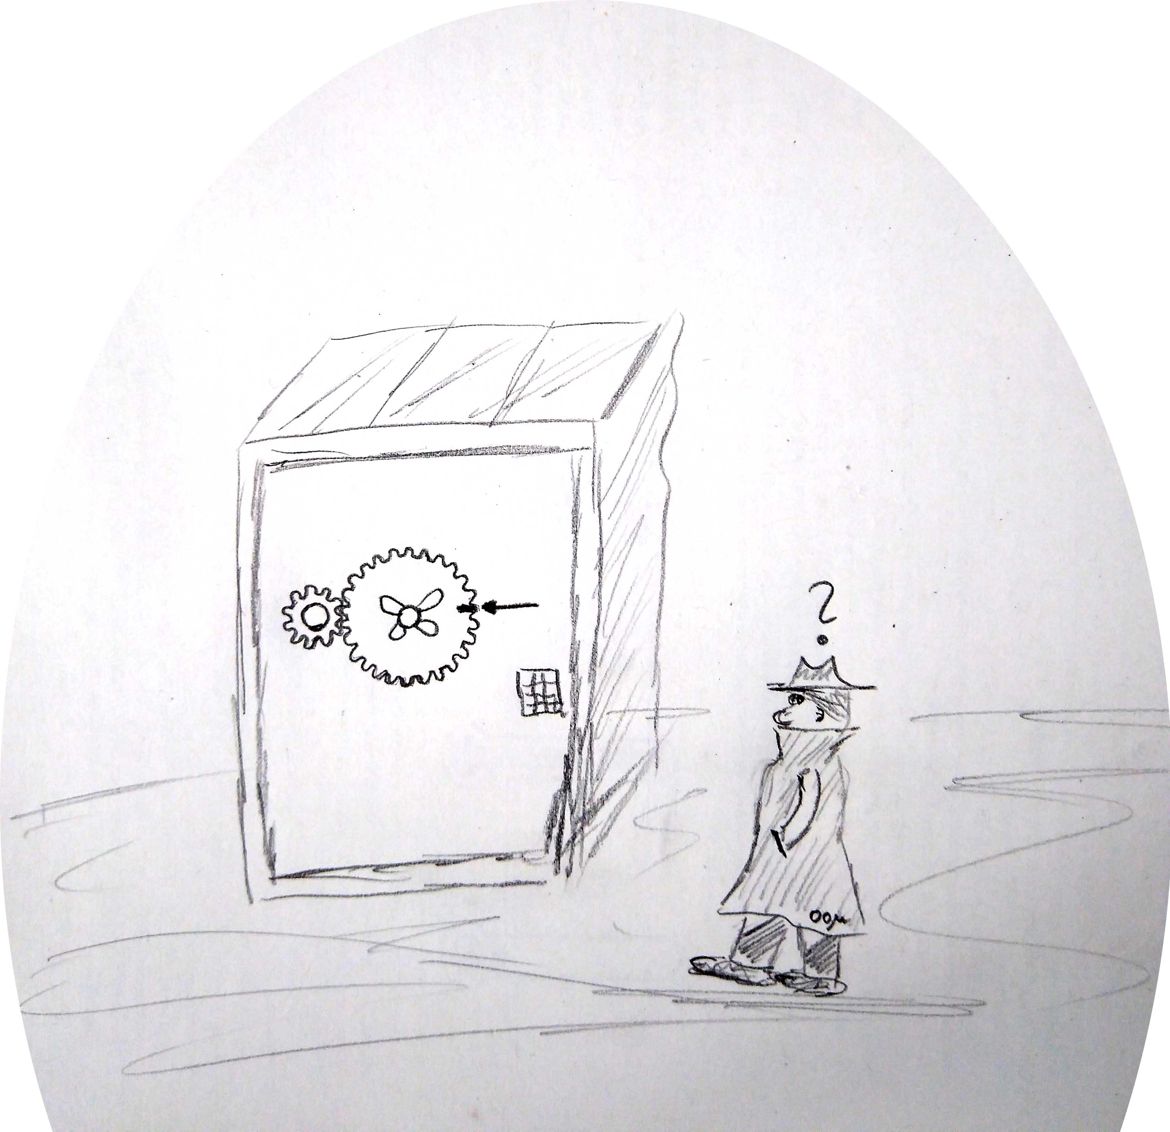
- Agent Mü muss mal wieder einen Tresor knacken. Dazu muss er eine Zahl auf einem Ziffernfeld eingeben. Die Eingabezahl lässt ein kleines Zahlenrad genau so oft um sich selbst drehen. Der Tresor geht auf, wenn sich dadurch das große Zahlenrad wieder an der gleichen Position wie vor der Eingabe befindet. Was muss er eingeben?

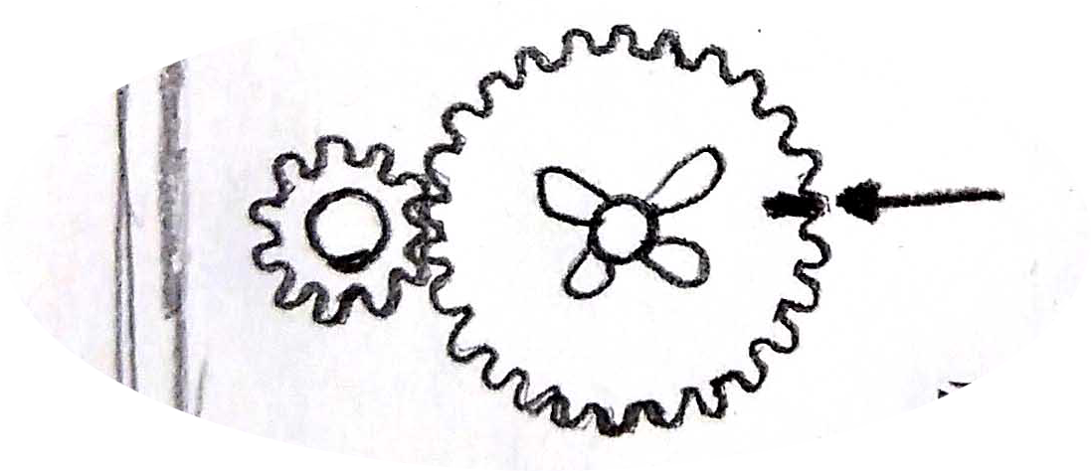
Nachzählen ergibt beim kleinen Zahnrad 11 Zähne und beim großen Zahnrad 26 Zähne. Da kgV(11; 26) = 286, muss man das kleine Zahnrad 26 Mal drehen, damit sich das große Rad wieder an der gleichen Position befindet (dieses drehte sich dann 11 Mal).
LÖSUNGEN
Das kleinste gemeinsame Vielfache – kgV
- * „Das kgV kann bei der Addition und Subtraktion von Brüchen sehr hilfreich sein.“
Wie ist diese Aussage gemeint? Führe zunächst einige Beispieladditionen von Brüchen durch. Überlege dabei: Wie kann das kgV welcher Zahlen geschickt eingesetzt werden? Wie kann / würde man ohne die Kenntnis dieses kgV vorgehen? Formuliere dann eine Vorgehensweise zur Addition und Subtraktion von Brüchen, in der das kgV (geschickt) eingesetzt wird.
Bei der Addition / Subtraktion zweier Brüche benötigt man einen Hauptnenner / gemeinsamen Nenner. Dieser kann erzeugt werden, indem man die beiden Nenner multipliziert. Dabei entstehen jedoch unter Umständen sehr hohe Zahlen als Zähler und Nenner. Der kleinste gemeinsame Nenner ist das kleinste gemeinsame Vielfache der beiden Nenner. So bleiben die zu addierenden Zähler-Zahlen insgesamt kleinstmöglich.
Bsp.: → mit dem Nenner aus der Multiplikation 27 · 18:

→ mit dem Nenner aus dem kgV (27; 18) = 54:

LÖSUNGEN
Der größte gemeinsame Teiler – ggT
Aufträge
- Bestimme die folgenden größten gemeinsamen Teiler:
a.) ggT(12; 18) = 6 b.) ggT(15; 45) = 15
c.) ggT(64; 96) = 32 d.) ggT(65; 91) = 13

- Die Primfaktorzerlegungen mehrerer Zahlen lassen sich geschickt vergleichen, wenn man gleiche Primfaktoren untereinander schreibt, z.B. für die Zahlen 300 und 630 so:
300 = 2 · 2 · 3 · 5 · 5
630 = 2 · 3 · 3 · 5 · 7
a.) Führe dies für die Zahlen aus Aufgabe 1 durch. Schreibe dazu für jede Teilaufgabe die Primfaktorzerlegungen der beiden Zahlen und des ggT in drei Zeilen untereinander. Überlege dir eine Regel, wie man aus den Primfaktorzerlegungen der beiden Zahlen auf deren ggT kommen kann, und schreibe sie auf.
Regel: Wenn man die Primfaktorzerlegungen der beiden Zahlen spaltenweise zusortiert aufschreibt, so erhält man die Primfaktorzerlegung des ggT, indem man die Faktoren verwendet, die in jeder Zeile einer Spalte vorkommen, alle anderen nicht.
z.B. 84 = 2 · 2 · 3 · 7
102 = 2 · 3 · 17
6 = 2 · 3

b.) Überprüfe deine Regel an weiteren Zahlenpaaren und deren ggT. Individuelle Lsg.
c.) Bestimme den ggT(9000; 41 580)
9000 = 2 · 2 · 2 · 3 · 3 · 5 · 5 · 5
41 580 = 2 · 2 · 3 · 3 · 3 · 5 · 7 · 11
ggT(9000; 41 580) = 2 · 2 · 3 · 3 · 5 · = 180

- Der rechteckige Balkon des Agenten-Hauptquartiers soll einen neuen Bodenbelag aus möglichst großen, quadratischen Fliesen bekommen. Dabei soll keine Fliese zerteilt werden müssen. Wie groß sollten die Fliesen sein, wenn der Balkon 6,75m breit und 3,60m tief ist?
ggT(675; 360) = 45
-> Die Fließen können eine maximale Größe von 0,45m Seitenlänge haben

LÖSUNGEN
Der größte gemeinsame Teiler – ggT
- *„Der ggT kann beim Kürzen von Brüchen sehr hilfreich sein.“
Wie ist diese Aussage gemeint? Führe zunächst einige Versuche an kürzbaren Brüchen durch. Überlege dabei: Wie kann der ggT von Zähler und Nenner geschickt eingesetzt werden? Wie kann / würde man ohne die Kenntnis dieses ggT vorgehen? Formuliere dann eine Vorgehensweise zum Kürzen von Brüchen, in der der ggT eingesetzt wird und Vergleiche dann die beiden Vorgehensweisen (Kürzen mit / ohne Ermittlung des ggT).

Brüche kann man Kürzen, wenn Zähler und Nenner einen gemeinsamen Teiler haben. Wenn sie mehrere Teiler haben, dann kann man den „erstbesten“ Teiler nehmen, der auffällt. Bei geraden Zahlen ist dies häufig die Zahl 2. Das Problem dabei ist, dass der so entstehende Bruch zwar gekürzt ist, sich aber nicht selten noch weiter kürzen lässt. Wenn man dagegen mit dem größten gemeinsamen Teiler kürzt, dann entsteht ein vollständig gekürzter Bruch.

Bsp.: → Kürzen mit 2 ergibt , erneut kürzen mit 2 ergibt , kürzen mit 7 ergibt

→ ggT(84; 140) = 4 · 7 = 28, da 84 = 2 · 2 · 3 · 7 und 140 = 2 · 2 · 5 · 7
kürzen mit 28 ergibt direkt

LÖSUNGEN
Weitere Übungen zu kgV und ggT

- Während ihrer langweiligen Nachtschicht schickt Agentin Nü eine verschlüsselte Botschaft an Agent Mü. Entschlüssele sie.
A | B | C | D | E | F | G | H | I | J | K | L | M | N | O | P | Q | R | S | T | U | V | W | X | Y | Z
1 | 2 | 3 | 4 | 5 | 6 | 7 | 8 | 9 | 10 | 11 | 12 | 13 | 14 | 15 | 16 | 17 | 18 | 19 | 20 | 21 | 22 | 23 | 24 | 25 | 26
ggT(15; 25) – ggT(19; 38) – kgV(1; 19) – ggT(5; 125) – kgV(2; 7)
E S S E N
ggT(27; 45) – ggT(28; 70) ggT(24; 140) – kgV(6; 9) – ggT(35; 65) – kgV(3; 9)
I N D R E I
kgV(2; 9) – ggT(42; 147) – kgV(1; 14) – ggT(28; 40) – kgV(5; 5) – ggT(56; 154) ?
R U N D E N ?

- Auf der Rasenfläche des Agenten-Hauptquartiers soll eine rechteckige Landefläche für Hubschrauber durch Lampen umrahmt werden. Die Landefläche soll 16 m lang und 12 m breit sein. Der Abstand der Lampen soll gleich groß und in ganzen Metern erfolgen. An allen vier Ecken muss eine Lampe gesetzt werden. Bestimme, wie viele Lampen dazu auf jeden Fall nötig sind.
Der ggT(12; 16) beträgt 4. Der größtmögliche Abstand ist also 4 m. An jeder langen Seite sind damit 5 Lampen nötig, Mit diesen insgesamt 10 Lampen sind die Ecken bereits versorgt. An den beiden kurzen Seiten werden dann jeweils noch weitere 2 Lampen benötigt, insgesamt also 14 Lampen.

- Aus vielen kleinen Bauklötzen mit den Maßen 3 cm x 5 cm x 6 cm soll ein Würfel gebaut werden. Berechne: Wie viele Bauklötze benötigt man dazu mindestens und welche Maße hat der Würfel dann?
Hierzu wird das kgV aus drei Zahlen benötigt, da der Würfel in alle drei Dimensionen gleich lange Seiten haben muss. Das kgV(3; 5; 6) = 30. Somit hat der Würfel die Seitenlänge 30cm. Man benötigt nun 10 · 6 · 5 = 300 Bauklötze.

- Beim sogenannten Cooper-Test darf man auf der 400m-Bahn im Leichtathletik-Stadion zwölf Minuten lang so viele Runden laufen, wie man schafft. Beim Sporttag der Agenten läuft Agent Mü gegen einen deutlich fitteren Kollegen. Während Mü für eine Runde 84 s benötigt, ist der Kollege bereits jeweils nach 72 s wieder an der Startlinie. Ermittle, ob es während des Cooper-Tests passiert, dass Mü die Startlinie gleichzeitig mit seinem Kollegen überquert.
Nach dem Start würden sie erstmals wieder die Startlinie gleichzeitig passieren, wenn die Zeit dem kgV ihrer Rundenzeiten entspricht. Da das kgV(72; 84) = 504 beträgt, wäre es nach 504 Sekunden der Fall. Dies entspricht 8 Minuten und 24 Sekunden, ist also innerhalb der 12 Minuten eines Coopertests. Somit wird es passieren.
LÖSUNGEN
Weitere Übungen zu kgV und ggT
- Der Keller des Agenten-Hauptquartiers wurde etwas niedriger gebaut, als das Erdgeschoss. Von Kellerboden zu Erdgeschossboden sind es 2,73 m. Vom Erdgeschossboden zum Boden des ersten Obergeschosses sind es dagegen 3,15 m. Dennoch verbindet eine Treppe den Keller mit dem ersten Obergeschoss, deren Stufen überall gleich hoch sind und in allen drei Geschossen mit dem jeweiligen Boden ohne Absatz abschließen. „Damit ist eigentlich klar, wie hoch die einzelnen Stufen sind!“, meint Agentin Nü. Erläutere, weshalb sie in ihrer Aussage den Ausdruck „eigentlich klar“ und nicht die Wortwahl „eindeutig klar“ verwendet.
Die Treppenhöhe muss ein gemeinsamer Teiler von 273 cm und 315 cm sein, damit die Treppen ohne Versatz in allen Stockwerken enden.
Primfaktorzerlegungen:
273 = 3 · 7 · 13
315 = 3 · 3 · 5 · 7
Gemeinsame Teiler sind somit 1, 3, 7 und 21.
Es ist also nicht eindeutig klar, aber da Treppenstufen normalerweise deutlich höher als 10 cm sind, bleibt nur der (ggT) 21 übrig, also 21 cm.
- * Überzeuge dich von der Richtigkeit der folgenden Aussage mithilfe einiger selbstgewählter Beispiele und begründe dann, dass sie allgemeingültig ist:
„Das Produkt aus zwei Zahlen ist gleich dem Produkt ihres ggT mit ihrem kgV“
Unten sind zwei Zahlen in ihre Primfaktoren zerlegt, die dann spaltenweise sortiert wurden. Man berechnet das kgV, indem man aus jeder Spalte einen Faktor auswählt. Dadurch hat man jede Spalte die nur einmal „besetzt“ ist komplett übernommen. Aus jeder vollständig besetzten Spalte hat man dagegen nur einen der beiden übereinanderstehenden Faktoren verwendet.
Den ggT erhält man jedoch gerade als Produkt dieser füs kgV „nicht verwendeten“ Faktoren, da er aus jeder vollständig besetzten Spalte jeweils einen Faktor enthält.
Somit ist das Produkt aus kgV und ggT gleich dem Produkt aus den beiden Zahlen.
Beispiel: 2 · 2 · 3 · 5 · 5 = 300
2 · 3 · 3 · 5 · 7 = 630
kgV(300; 630) = 2 · 2 · 3 · 3 · 5 · 5 · 7 = 6300
ggT(300; 630) = 2 · 3 · 5 = 30

300 · 630 = (2 · 2 · 3 · 5 · 5) · (2 · 3 · 3 · 5 · 7)
= 2 · 2 · 2 · 3 · 3 · 3 · 5 · 5 · 5 · 7
= (2 · 2 · 3 · 3 · 5 · 5 · 7) · (2 · 3 · 5)
= kgV(300; 630) · ggT(300; 630)

